**Criterios de calificación de tareas y reglas de los grupos**

- Cada grupo tendrá un capitán seleccionado entre los alumnos con más nota en la anterior evaluación.

- La función del capitán será completar sus tareas y ayudar a sus compañeros en todas las dudas que surjan durante la realización de las sesiones. Los capitanes son los únicos que podrán levantarse del sitio para resolver dudas y podrán obtener hasta 1 p adicional en el examen por ejercer correctamente su labor.

- Al finalizar el tema, los alumnos de cada grupo pondrán nota a la labor de su capitán.

|  |  |
| --- | --- |
| Entrega de hojas de visualización de los vídeos | **5 p** |
| Por los niveles de ejercicios completados | **10 p** |
| Práctica de informática | **5 p** |

**Temporalización de las tareas**

|  |  |  |
| --- | --- | --- |
| Sesión 1  Miércoles 4 Marzo | - Constitución de los grupos – Explicación Fracciones Algebraicas  - Ejercicios Pag.93 – 1 , 2 a),b),c), 3. Del a) a f) | 1 p |
|  | | |
| **Soluciones:** Pag. 93 – 1 Pag. 93 - 2 a), b), c) | | |

|  |  |  |
| --- | --- | --- |
| Sesión 2  Viernes 6 Marzo | - **Vídeo 1 de “Ecuaciones de grado 1”**  - **Ejercicios.** Pag.104 – 1(incluir cuentas), Pag.105 – 3, Pag. 115 - 4,5 | 1 p  1 p |
|  | | |
| **Soluciones:** Pag.104-1 Pag. 115 – 4 Pag. 115 – 5 | | |

|  |  |
| --- | --- |
| Sesión 3  Martes 10 Marzo | Práctica de informática – Enlaces 12 a 21 |

|  |  |  |
| --- | --- | --- |
| Sesión 4  Miércoles 11 Marzo | - **Vídeo 2 de “Ecuaciones de grado 2”**  - **Ejercicios.** Pag. 116 – 12, 11 | 1 p  1 p |
|  | | |
| **Soluciones:** Pag. 116 – 12 Pag. 116 -11 | | |

|  |  |  |
| --- | --- | --- |
| Sesión 5  Viernes 13 Marzo | - **Vídeo 3 de “Ecuaciones de grado 2 con operaciones”**  - **Ejercicios. 1º grado.** Pag. 115 – 6, 8 - **2º grado.** Pag. 116 - 14 | 1 p  1 p |
|  | | |
| **Soluciones:** Pag. 115 – 6 Pag. 115 – 8 Pag. 116 - 14 | | |

|  |  |  |
| --- | --- | --- |
| Sesión 6  Lunes 16 Marzo | - **Vídeo 4 de “Regla de Ruffini”**  - **Ejercicios.** Resolver:a) x3-8=0 , b) x3-3x-2=0 , c) x3+2x2-x-2=0 , d) 2x4 + x3 – 8x2 –x + 6=0 , e) x4 – 4x3 - x2+16x-12=0 | 1 p  1 p |
| **Soluciones:** a) 2, b) 1, -1 y -2, c) -2, -1 y 1 , d) -2, -1, 1, 3/2 , e) -2, 1, 2 y 3 | | |

|  |  |
| --- | --- |
| Sesión 7  Martes 17 Marzo | Práctica de informática – Enlaces 22 a 29 |

|  |  |  |
| --- | --- | --- |
| Sesión 8  Miércoles 18 Marzo | **Problemas Ec. 1º grado.** Pag. 116 🡪19,21,22,24 ;  Pag. 117 – 25,30,33 | 2 p |
|  | | |
| **Soluciones:** **19**. 7,8 y 9 ,**21**. 37,39 y 41 , **22**.Boli 1´10€, Cuaderno 2´20€, Carpeta 11€ , **24**. 87€ ,  **25**. 10´75€ , **30**. 23 años , **33**. 20 litros | | |
| Sesión 9  Viernes 20 Marzo | **Problemas Ec. 2º grado.** Pag. 117 🡪26,27,28  **Ecuaciones con x en el denominador.** Pag. 116 – 18 | 1 p |
|  | | |
| **Soluciones:** **26**. x=13 ó -10 , **27**. x= 8 y 9 o -9 y -8 , **28**. x=12 ó -3  18. | | |

|  |  |  |
| --- | --- | --- |
| Sesión 10  Lunes 23 Marzo | - **Vídeo 5 de “Sistemas de ecuaciones”**  - **Explicación de representación gráfica de sistemas**  - **Ejercicios.** Pag. 136 🡪2 ,3 , 4, 5 | 1 p  1 p |
|  | | |
| **Soluciones:** 2. a) x=-3, y=1, b)x=-2 , y=3 , c) x=-3/5, y =9/5, d) x=0, y =8  3. a) x=4, y=-2, b)x=2 , y=-2 , c) x=1, y =6, d) x=-8/11, y =5/11  4. a) x=-1, y=-2, b)x=15/7 , y=-4/7 , c) x=4/5, y =-1/15, d) x=2/3, y =1/2  1. a) x=1, y=2, b)x=-1 , y=-3 , c) x=1, y =-2, d) x=-2, y =0 | | |

|  |  |
| --- | --- |
| Sesión 11  Martes 24 Marzo | Práctica de informática – Enlaces 30 a 40 |

|  |  |  |
| --- | --- | --- |
| Sesión 12  Miércoles 25 Marzo | - Entregar hoja de ejercicios de planteamiento de sistemas. Plantearlos y después resolverlos. | 1 p |

|  |  |
| --- | --- |
| Sesión 13  Viernes 27 Marzo  Lunes 30 Marzo | Examen |

**Enunciados ejercicios**

**Sesiones 1, 2, 3 y 4**

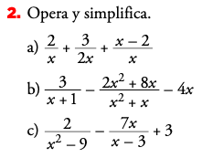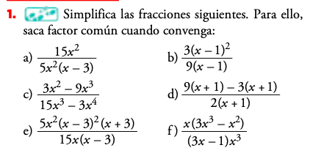Pag. 93

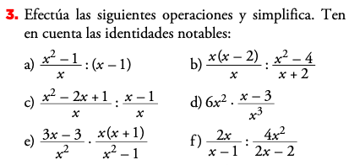

Pag. 104 Pag. 105

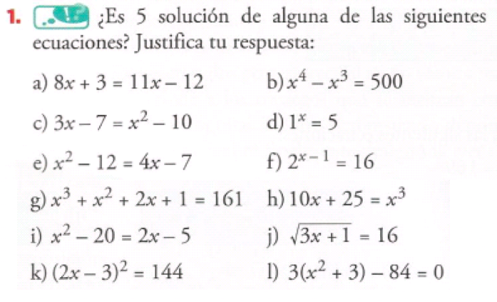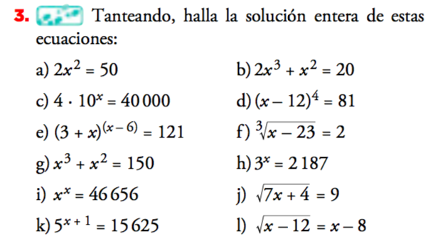

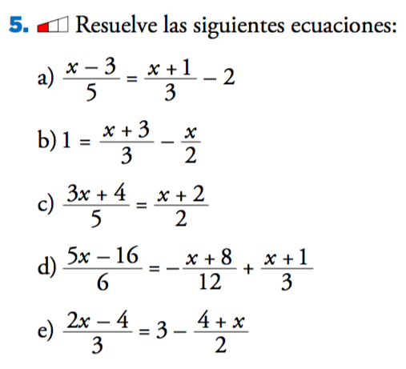Pag. 115

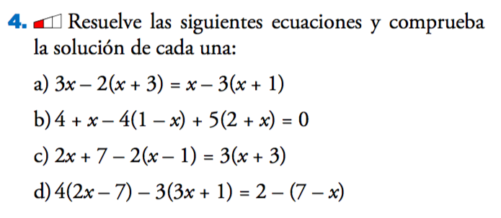

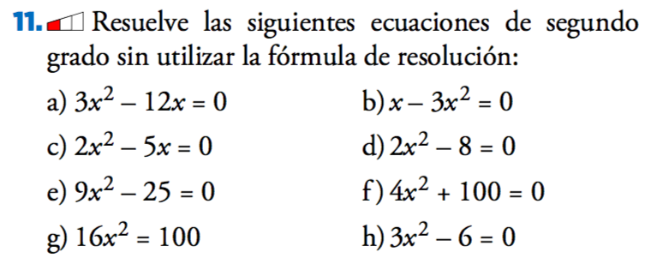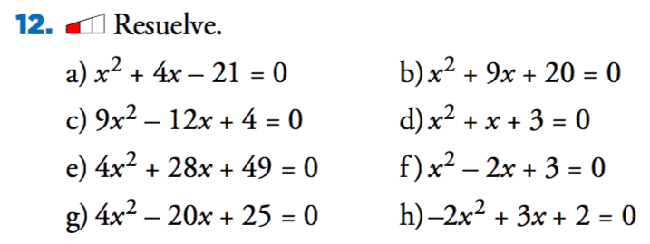

**Sesión 5**

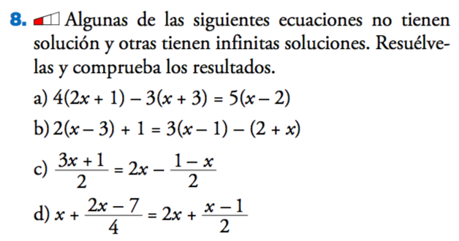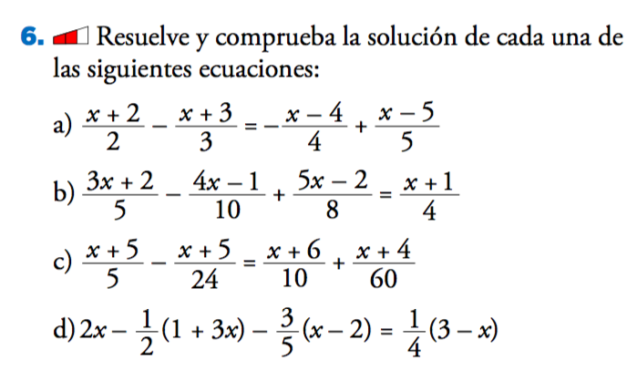 Ç

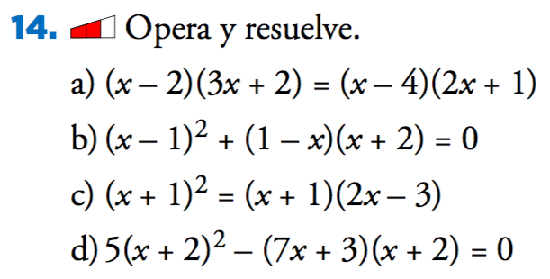

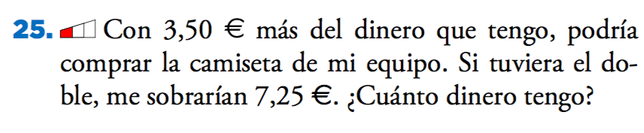**Sesiones 7 y 9**

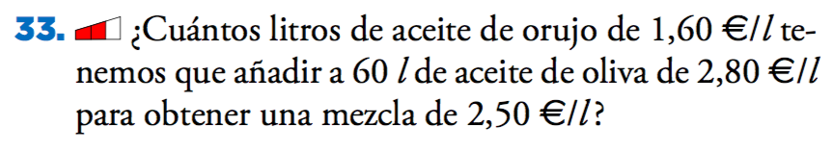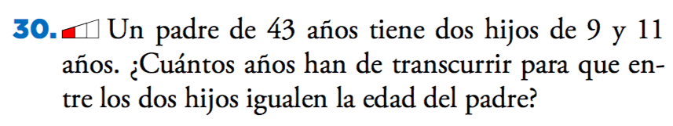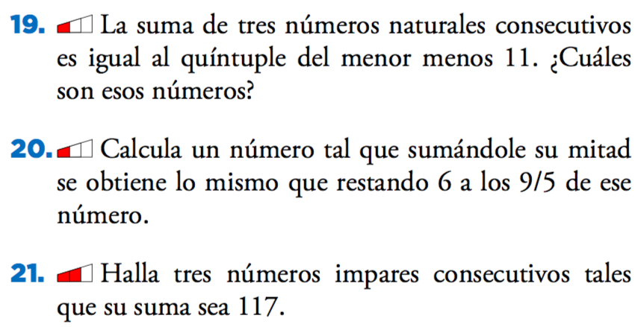

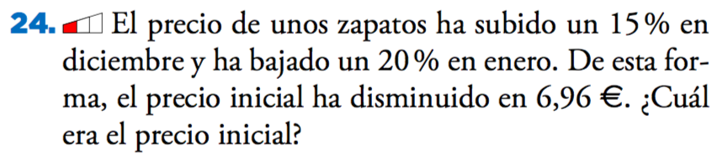

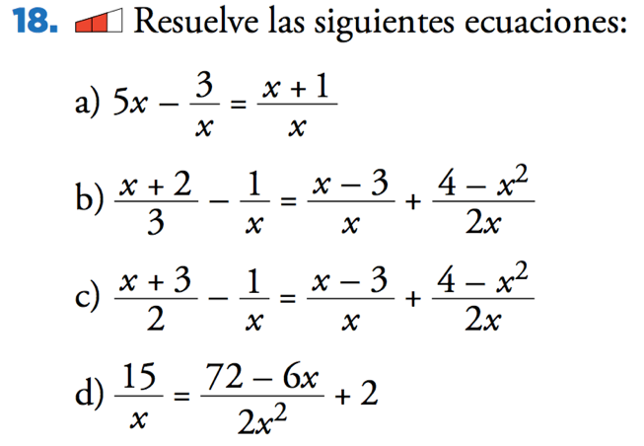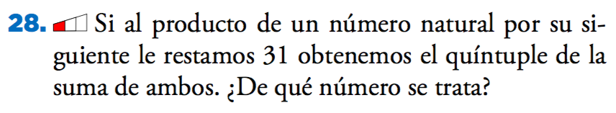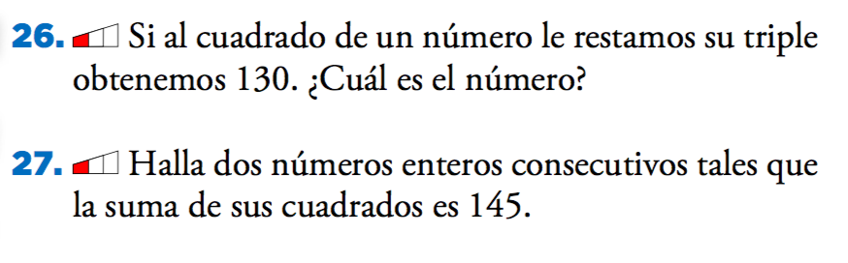

**Sesión 10**

Pag. 136

